приложение 2

Стартует первый этап Всероссийской акции «Диктант здоровья»: проверяем знания о гигиене полости рта и чистых руках
С 13 по 24 апреля 2026 года Роспотребнадзор запускает первый тематический трек Всероссийской санитарно-просветительской акции «Диктант здоровья» – «Здоровая улыбка и чистые руки».
13 апреля 2026
TelegramVKOk
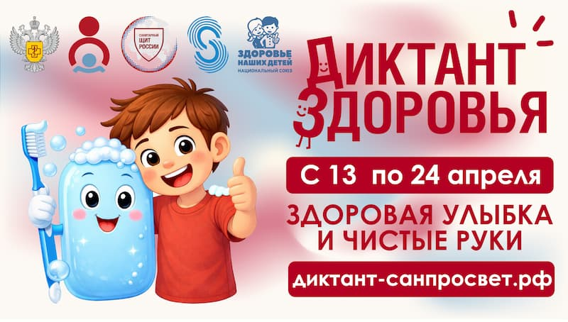Проект реализуется в рамках коммуникационной стратегии «Санпросвет». Цель акции – сделать научно-обоснованные знания о здоровье доступными и полезными для каждого жителя страны, от школьников до людей старшего поколения. Модератором проекта выступает ФБУН «Новосибирский НИИ гигиены» Роспотребнадзора.
О чем узнают участники?
Первый этап посвящен двум важнейшим компонентам личной гигиены, которые являются основой профилактики множества заболеваний.
Гигиена полости рта. Многие считают, что умеют чистить зубы, но статистика кариеса говорит об обратном. Участники узнают:
- почему важно чистить зубы регулярно;
- что полезно и вредно для эмали;
- как связаны здоровье зубов и общее состояние организма.
Чистота рук. Это первый и самый эффективный барьер на пути инфекционных заболеваний. В рамках диктанта будут разобраны вопросы:
- когда необходимо мыть руки;
- главные ошибки при мытье рук (достаточно ли 5 секунд?).
Формат проведения
«Диктант здоровья» пройдет в удобном онлайн-формате на официальном портале акции диктант-санпросвет.рф. Каждый желающий сможет ответить на вопросы и увидеть правильные ответы с подробными пояснениями экспертов, а также получить электронный сертификат участника.
Доступен очный формат проведения акции в коллективах. Необходимые материалы для очных стартов размещены на портале диктант-санпросвет.рф.
Для кого?
Материалы адаптированы для разных возрастных групп:
- Школьникам – чтобы сформировать здоровые привычки с детства.
- Студентам – чтобы понять важность гигиены в самом активном возрасте.
- Взрослым и родителям – чтобы освежить знания и передать детям правильные ориентиры.
- Педагогам – как готовый просветительский материал для уроков и классных часов.
Акция поддержана проектом «Сибирская школа – территория здоровья» межрегиональной ассоциации «Сибирское соглашение» при участии Национального союза «Здоровье наших детей».
Справочно
В 2025 году «Диктант здоровья», приуроченный ко Дню основания санитарно-эпидемиологической службы Российской Федерации, при организационно-методической поддержке ФБУН «Новосибирский НИИ гигиены» Роспотребнадзора прошел в 88 регионах России и собрал более 248 тыс. участников.
В 2026 году проект реализуется в несколько этапов. Модуль «Здоровая улыбка и чистые руки» станет первым в череде просветительских мероприятий, за которым последуют треки, посвященные физической активности, здоровому питанию и цифровой гигиене.
Присоединяйтесь к «Диктанту здоровья»!

Источник: https://санщит.рус/

